Протокол № 6

заседания комиссии по предупреждению и ликвидации чрезвычайных ситуаций и обеспечению пожарной безопасности Талдомского муниципального района

г. Талдом от « 30 » марта 2017 года

Присутствовали: члены КЧС – 15 человек
Приглашённые: Главы поселений

“ О задачах по обеспечению пожарной безопасности населения и территории Талдомского муниципального района в летний пожароопасный период 2017 года ”.

В целях обеспечения выполнения мероприятий по предупреждению и ликвидации природных пожаров, повышения ответственности за состояние пожарной безопасности на территории Талдомского муниципального района, Комиссия по предупреждению и ликвидации чрезвычайных ситуаций и обеспечению пожарной безопасности Талдомского муниципального района РЕШИЛА:
1. Рекомендовать Главам городских и сельских поселений:
1.1. Спрогнозировать пожароопасные зоны и перечень населённых пунктов, объектов экономики попадающих в них, места временного размещения населения, сельскохозяйственных животных, материальных и культурных ценностей, вывозимых из опасных зон;
1.2. Обеспечить выполнение комплекса действенных мер по обеспечению пожарной безопасности в границах поселений предусмотрев при этом:
1.2.1. Проведение заседаний комиссий (рабочих групп) по предупреждению и ликвидации чрезвычайных ситуаций и обеспечению пожарной безопасности;
1.2.2 Формирование мобильных групп, для проведения наземного патрулирования в наиболее пожароопасных районах
1.2.3. Уточнение паспортов пожарной безопасности населенных пунктов и садовых объединений, подверженных угрозе воздействия лесных пожаров в соответствии с «Методическими рекомендациями по заполнению паспорта пожарной безопасности населенного пункта, подверженного угрозе лесных пожаров».
1.2.4 Проведение совместно с Отделом надзорной деятельности ГУ МЧС России по Талдомскому району совещаний с руководителями дачных кооперативов и садоводческих товариществ по предупреждению пожаров в весенне - летний период;
Срок: до 06 апреля 2017 г
1.2.5. Мероприятия по обеспечению пожарной безопасности объектов летнего отдыха населения;
1.2.6. Организацию и проведение проверки источников противопожарного водоснабжения (сетей наружного пожарного водоснабжения, пожарных водоёмов, пирсов для забора воды и т.д.). Принять меры к ремонту водоисточников, находящихся в неисправном состоянии.
1.2.7.Создание условий для совершенствования добровольной пожарной охраны на территории населённых пунктов, удалённых от мест дислокации пожарных частей и расположенных в зоне повышенного пожарного риска от лесных пожаров. Обеспечить организованные формирования средствами пожаротушения;
1.2.8.Организацию разъяснительной работы среди населения о последствиях палов травы, соблюдении правил пожарной безопасности в населённых пунктах, соблюдении правил пожарной безопасности в лесах, а также об ответственности юридических и физических лиц за уничтожение или повреждение лесных и иных насаждений, несоблюдение правил пожарной безопасности в населённых пунктах;
Срок: постоянно (в пожароопасный период).
1.3.. Взять под личный контроль несанкционированное сжигание сухой травы, защиту от пожаров населенных пунктов и объектов жизнеобеспечения населения
Срок: постоянно (в пожароопасный период).
1.4. Организовать информирование населения, в том числе путём использования средств массовой информации и рекламы на железнодорожных вокзалах и станциях, автовокзалах и в иных местах массового пребывания населения; о соблюдении мер пожарной безопасности, в особенности, при нахождении в лесах и на торфяниках
Срок: на пожароопасный период 2017 г.
1.5.Обеспечить контроль принятия всех исчерпывающих мер Председателями садовых и дачных некоммерческих объединений по устранению нарушений, отражённых в предписаниях отдела надзорной деятельности ГУ МЧС России по Талдомскому району.
Срок: согласно предписаниям.
1.6.Организовать работу с арендаторами сельскохозяйственных угодий по опашке своих территорий и недопущению неконтролируемого выжигания травы, в том числе на землях занятых сельскохозяйственными угодьями, а также неконтролируемого выжигания древесно-кустарниковой и травянистой растительности
Срок: до 28 апреля 2017 г
1.7.Своевременно предоставлять информацию о выявленных фактах обнаружения лесных и торфяных пожаров, в районный оперативный штаб по ликвидации лесоторфяных пожаров;
1.8.Задействовать средства массовой информации, для проведения разъяснительной, профилактической работы среди населения по предупреждению лесных и торфяных пожаров.
1.9.В случае повышения пожарной опасности и создания реальной угрозы жизни населения своевременно вводить на подконтрольных территориях особый противопожарный режим, о чём немедленно оповещать население, членов СНТ, МКУ «ЕДДС Талдом» Талдомского муниципального района и Центр управления и межведомственного взаимодействия по предупреждению и ликвидации лесных и торфяных пожаров на территории Московской области
1.10.Активизировать работу по привлечению волонтёров, общественных движений, для участия в работах по предупреждению и ликвидации лесных и торфяных пожаров в пожароопасный период 2017 года;
Срок: постоянно (в пожароопасный период).
1.11.Совместно с отделом сельского хозяйства Комитета по управлению имуществом Талдомского муниципального района (Гуров В.И), организовать оборудование противопожарных полос по границам населённых пунктов и сельскохозяйственных угодий, расположенных в лесных массивах или на территориях, прилегающих к ним
Срок: на пожароопасный период 2017 г.
1.12.. Совместно с руководителями учреждений, предприятий и организаций, независимо от организационно-правовой формы, осуществляющим свою деятельность на территории Талдомского муниципального района:
обеспечить бесперебойное и качественное взаимодействие дежурных служб учреждений, предприятий и организаций с МКУ «ЕДДС Талдом» Талдомского муниципального района;
предоставлять подведомственную территорию для размещения техники аварийно-спасательных формирований, осуществляющих мероприятия по предупреждению и ликвидации последствий чрезвычайных ситуаций.
Срок: постоянно.
2.Отделу надзорной деятельности ГУ МЧС России по Талдомскому району (Алифанов Р.В.), организовать силами сотрудников ОНД контроль соблюдения мер пожарной безопасности в населенных пунктах, садоводческих и дачных товариществах, организациях и предприятиях, расположенных в зоне возможных природных пожаров.
Срок: постоянно (в пожароопасный период).
3. Талдомскому пожарно-спасательному гарнизону (Козлов А.С.), Дубненскому территориальному управлению силами и средствами ГКУ МО «Мособлпожспас» (Бабенко А.А.), Талдомскому филиалу ГКУ МО «Мособллес» (Поляков А.Н.):, Талдомскому филиалу ГАУ МО «Центрлесхоз» (Александров А.В):
3.1. Организовать взаимодействие и подписать взаимные договора, в которых определить порядок работы каждого в пожароопасный период и внести соответствующие уточнения в планы по организации тушения лесных и торфяных пожаров;
3.2. Провести командно - штабное учение с по теме: «Управление силами и средствами при ликвидации лесных и торфяных пожаров. Организация взаимодействия между структурными подразделениями различных ведомств в пожароопасный период»
Срок: до 24 апреля 2017 года
4.Финансовому управлению администрации Талдомского муниципального района (Плюта А.П.), - определить порядок финансово-экономического обеспечения мероприятий по предупреждению и тушению пожаров на территории Талдомского муниципального района;
Срок: до 03 апреля 2017 года.
5. Отделу сельского хозяйства комитета по управлению имуществом Талдомского муниципального района (Гуров В.И):
5.1. Совместно с отделом ГО и ЧС администрации Талдомского муниципального района (Пьянов М.И.), - создать актуальную карту очагов возможного возгорания сельхозугодий на основе информации 2016 года
Срок: до 29 марта 2017 года
5.2. В целях недопущения перехода огня на земли населённых пунктов, закрепить за арендаторами сельскохозяйственных угодий, территории земель подлежащих противопожарной опашке
Срок: до 14 апреля 2017 года
5.3. Организовать проведение сельскохозяйственными организациями, расположенными в Талдомском районе, комплекса мероприятий, направленных на соблюдение правил пожарной безопасности, недопущению палов сухой травы на землях, занятых сельскохозяйственными угодьями, а также неконтролируемого выжигания древесно-кустарниковой и травянистой растительности;
Срок: в течении пожароопасного периода.
5.4. В соответствии с Планом по предупреждению и ликвидации лесных и торфяных пожаров на территории Талдомского муниципального района осуществить оборудование противопожарных полос по периметру населённых пунктов и границам сельскохозяйственных угодий;
Срок: по мере подсыхания почвы..
6.Дмитровскому РУАД ГБУ МО «Мосавтодор» (Лаврентьева А.С..), отделению Московского – Смоленского региона Савёловского направления (участок ж\д пути: перегон Канал Строй – Соревнование - Б.Волга и перегон Канал Строй – Талдом – Савёлово) (Кротов А.А.), северным электрическим сетям филиала ПАО «МОЭСК» (Иржаку А.Ю.), ЛТЦ г.Талдома межрайонного центра технической эксплуатации телекоммуникаций г. Дмитрова департамента технического обслуживания сетей доступа МО МРФ «Москва» ПАО «Ростелеком» (Мозжухин С.Б.), ГУП « МОСОБЛГАЗ» филиалу «Дмитровмежрайгаз» (Марков В.Л.):
6.1.Организовать доведение до рабочих бригад, проводящих регламентные работы на подведомственных объектах в зоне полос отводов и отчуждения в лесных массивах и на торфяниках, меры противопожарной безопасности и порядок действия в случае возникновения пожара.
Срок: до 14 апреля 2017 года.
6.2.Обеспечить выполнение противопожарных мероприятий на объектах первоочередного жизнеобеспечения населения, земельных участках полос отводов и отчуждения железнодорожных магистралей, автомобильных дорог, линий электропередач, связи и газопроводов;
6.3.Запретить неконтролируемое выжигания древесно-кустарниковой и травянистой растительности в зоне полос отводов и отчуждения в лесных массивах и на торфяниках;
6.4.Обеспечить готовность подведомственных сил и средств, для участия в работах по ликвидации лесных и торфяных пожаров на территории Талдомского района
Срок: на пожароопасный период.
7. Отделу надзорной деятельности ГУ МЧС России по Талдомскому району (Алифанов Р.В.),:
7.1. Оказать помощь поселениям Талдомского муниципального района, председателям СНТ по созданию внештатных добровольных пожарных дружин, на пожароопасный период;
Срок: до 28 апреля 2017 года;
7.2. Усилить контроль за противопожарным состоянием, объектов жизнеобеспечения населения, проведением профилактических мероприятий направленных на снижение количества пожаров
7.3. Организовать проверки состояния, имеющихся пожарных средств, пожарных водоемов, обводных каналов садоводческих товариществ и добиться устранения обнаруженных недостатков;
Срок: постоянно (в пожароопасный период).
8. Автоколонне № 1784 филиала ГУП МО «МОСТРАНСАВТО» г. Дмитров (Голубев А.М. ):
8.1. Предусмотреть выделение пассажирского транспорта для обеспечения эвакуации населения из зон пожаров и сильного задымления, а также перевозки личного состава сил районного звена МОСЧС, задействованного на тушение лесных и торфяных пожаров по заявкам администрации Талдомского муниципального района;
8.2. Организовать доведение правил пожарной безопасности в лесах и торфяниках Талдомского района Московской области на автовокзалах, в автобусах и иных местах массового пребывания населения.
Срок: постоянно (в пожароопасный период).
9. Талдомскому филиалу ГКУ МО «Мособллес» (Поляков А.Н.):
9.1. Обеспечить выполнение профилактических мероприятий по противопожарному обустройству лесов.
9.2. Организовать работу по тушению лесных и торфяных пожаров в лесном фонде силами подведомственных организаций, а также патрулирование силами лесной охраны подведомственной территории
9.3. Незамедлительно предоставлять информацию о возникших очагах лесных пожаров на территории лесного фонда в МКУ «ЕДДС Талдом» Талдомского муниципального района и в Центр управления и межведомственного взаимодействия по предупреждению и ликвидации лесных и торфяных пожаров на территории Московской области и принятых мерах по их тушению.
Срок: на пожароопасный период.
10. Отделу МВД России по Талдомскому району (Емельянов В.В):
10.1.Обеспечить готовность сил и средств, к действиям по выполнению решений КЧС и ОПБ Московской области при Губернаторе Московской области и администрации Талдомского муниципального района об ограничении посещения гражданами лесов и въезда в них транспортных средств, при введении режима «Чрезвычайной ситуации» или особого противопожарного режима.
10.2.Оказывать помощь должностным лицам, осуществляющим государственной лесной контроль и надзор, в расследовании причин возникновения лесных и торфяных пожаров и доставке попутным транспортом людей и техники к местам их тушения.
Срок: на пожароопасный период.
11. ГБУЗ М.О. Талдомской ЦРБ (Давронов И.В.).-предусмотреть выделение необходимого количества коек в лечебных учреждениях района и запаса медикаментов для приёма и лечения населения пострадавшего в следствии лесных и торфяных пожаров.
Срок: до 21 апреля 2017 года
12.Талдомскому охотничье - рыболовному хозяйству филиала МСО МОО и Р (Смирнов А.А.), и Темповскому охотничье-рыболовному хозяйству МГО ВФСО «Динамо» ( Топинских А.А.):
12.1.Организовать мобильные группы из штатных сотрудников охотхозяйства по патрулированию и тушению пожаров на территории охотничьих угодий в пожароопасный период.
Срок: до 21 апреля 2017 года
12.2.Усилить контроль за соблюдением Правил пожарной безопасности в лесах и на торфяниках района охотниками и отдыхающими в охотугодьях и охотничьих базах.
Срок: на пожароопасный период.

13..Отделу МВД России по Талдомскому району (Емельянов В.В) совместно с ОНД ГУ МЧС России по Талдомскому району (Алифанов Р.В.) и Талдомским филиалом ГКУ МО «Мособллес» (Поляков А.Н.), - принять меры по выявлению и привлечению к ответственности лиц, виновных в возникновении палов травы, сжигания порубочных остатков, лесных и торфяных пожаров.
Срок: на пожароопасный период.
14. Комитету образования Талдомского муниципального района (Малышева Н.А.),
совместно с сотрудниками ОНД ГУ МЧС России по Талдомскому району (Алифанов Р.В.),
- организовать проведение занятий с учащимися в учебных заведениях Талдомского района по правилам поведения и мерам безопасности в лесах и на торфяниках в летний пожароопасный период 2017 года.
Срок: на пожароопасный период.
15. Государственному учреждению М.О. (ГУМО) «информационного агентства Талдомского района М.О.» (Рязанцева О.А., организовать совместно с отделом надзорной деятельности ГУ МЧС России по Талдомскому району через средства массовой информации пропаганду Правил пожарной безопасности в пожароопасный период, информирование населения о проводимых мероприятиях по предупреждению и ликвидации лесных и торфяных пожаров.
Срок: на пожароопасный период.
16.Талдомской администрации особо охраняемых природных территорий (ТАООПТ) (Гринченко О.С.):
16.1. Осуществлять контроль за соблюдением «Правил пожарной безопасности в лесах РФ» и Закона РФ «Об охране окружающей среды» на особо охраняемых природных территориях Талдомского муниципального района. По всем выявленным случаям нарушения законодательства в данной сфере в пределах своей компетенции составлять протоколы об административных правонарушениях и
передавать собранные материалы на рассмотрение в ОНД ГУ МЧС России по Талдомскому району.
16.2. Организовать ежедневное наземное патрулирование особо охраняемых природных территорий с целью выявления и тушения пожаров. Для этих целей создать мобильную группу со средствами пожаротушения с возможностью привлечения к работе представителей ДОП и других общественных организаций, работающих по данному направлению в качестве инспекторов ТАООПТ.
16.3.Обеспечить распространение противопожарной агитации в населённых пунктах и местах массового пребывания жителей вблизи от границ ООПТ Талдомского района
Срок: постоянно (в пожароопасный период).
17. Руководителям организаций независимо от их организационно правовой формы, осуществляющим свою деятельность на территории Талдомского района:
17.1.Организовать выполнение комплекса профилактических мероприятий по предупреждению возникновения очагов пожаров на территории и вблизи объектов;
Срок: на пожароопасный период.
17.2. Предоставлять возможность использования территорий, находящихся в ведении соответствующих организаций, для обеспечения работы пожарным и аварийно-спасательным формированиям, занимающимся предотвращением и ликвидацией последствий чрезвычайных ситуаций.
Срок: постоянно.
18. Заместителю Главы администрации Талдомского муниципального района (Крупенину Ю.В.):
18.1.Решить вопрос о выделении площадки для сжигания порубочных остатков, образующихся при проведением работ по вырубке деревьев и кустарников вдоль дорог в зоне ответственности Дмитровского РУАД ГБУ МО «Мосавтодор»
Срок: до 21 апреля 2017 года.
18.2. Проверить исправность гидротехнических сооружений построенных на торфяниках Талдомского района
Срок: до 28 апреля 2017 года.
18.3. Совместно с отделом ГО и ЧС администрации Талдомского муниципального района провести мониторинг водных объектов в близи торфяников согласно списка, на наличие в них запасов воды и подъездных путей
Срок: до 28 апреля 2017 года

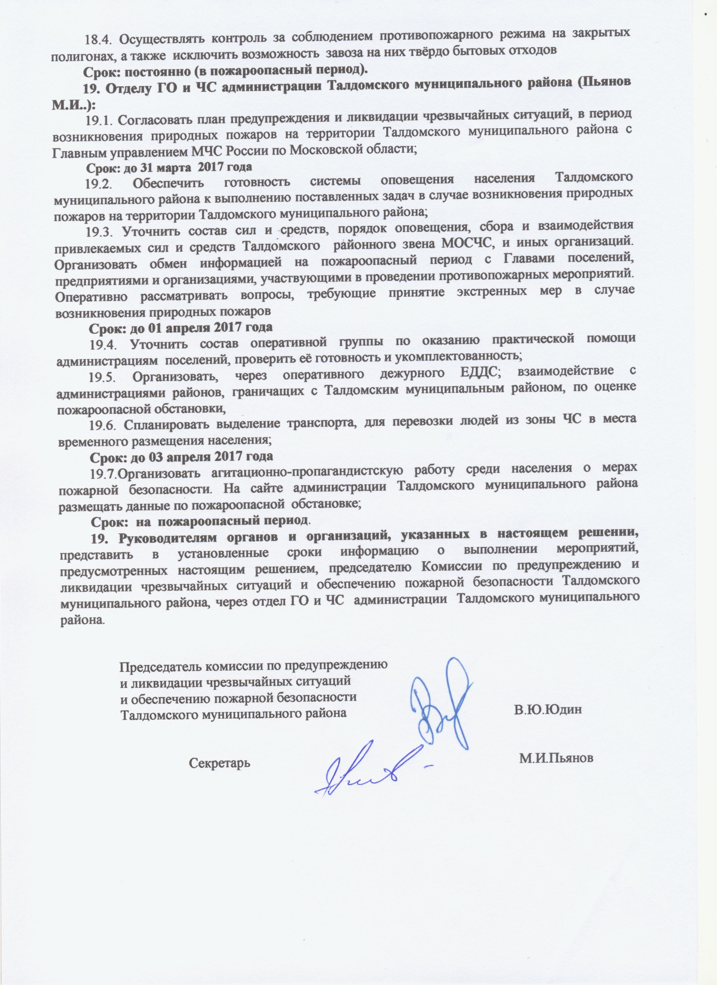
18.4. Осуществлять контроль за соблюдением противопожарного режима на закрытых полигонах, а также исключить возможность завоза на них твёрдо бытовых отходов
Срок: постоянно (в пожароопасный период).

19. Отделу ГО и ЧС администрации Талдомского муниципального района (Пьянов М.И..):
19.1. Согласовать план предупреждения и ликвидации чрезвычайных ситуаций, в период возникновения природных пожаров на территории Талдомского муниципального района с Главным управлением МЧС России по Московской области;
Срок: до 31 марта 2017 года
19.2. Обеспечить готовность системы оповещения населения Талдомского муниципального района к выполнению поставленных задач в случае возникновения природных пожаров на территории Талдомского муниципального района;
19.3. Уточнить состав сил и средств, порядок оповещения, сбора и взаимодействия привлекаемых сил и средств Талдомского районного звена МОСЧС, и иных организаций. Организовать обмен информацией на пожароопасный период с Главами поселений, предприятиями и организациями, участвующими в проведении противопожарных мероприятий. Оперативно рассматривать вопросы, требующие принятие экстренных мер в случае возникновения природных пожаров
Срок: до 01 апреля 2017 года
19.4. Уточнить состав оперативной группы по оказанию практической помощи администрациям поселений, проверить её готовность и укомплектованность;
19.5. Организовать, через оперативного дежурного ЕДДС; взаимодействие с администрациями районов, граничащих с Талдомским муниципальным районом, по оценке пожароопасной обстановки,
19.6. Спланировать выделение транспорта, для перевозки людей из зоны ЧС в места временного размещения населения;
Срок: до 03 апреля 2017 года
19.7.Организовать агитационно-пропагандистскую работу среди населения о мерах пожарной безопасности. На сайте администрации Талдомского муниципального района размещать данные по пожароопасной обстановке;
Срок: на пожароопасный период.
19. Руководителям органов и организаций, указанных в настоящем решении, представить в установленные сроки информацию о выполнении мероприятий, предусмотренных настоящим решением, председателю Комиссии по предупреждению и ликвидации чрезвычайных ситуаций и обеспечению пожарной безопасности Талдомского муниципального района, через отдел ГО и ЧС администрации Талдомского муниципального района.

Председатель комиссии по предупреждению
и ликвидации чрезвычайных ситуаций
и обеспечению пожарной безопасности
Талдомского муниципального района В.Ю.Юдин

Секретарь М.И.Пьянов

